Нескінченно спадна геометрична прогресія
Означення: Нескінченно спадна геометрична прогресія — нескінченна геометрична прогресія, знаменник, якої за модулем менший від одиниці .

Приклад
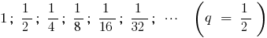
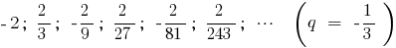
Означення: Сума нескінченно спадної геометричної прогресії — границя, до якої прямує сума її перших членів, при нескінченному зростанні .
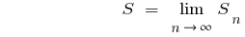

Формула для обчислення суми нескінченно спадної геометричної прогресії

Приклад знаходження суми нескінченно спадної геометричної прогресії

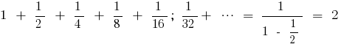

Перетворення періодичного десяткового дробу на звичайний
